**Министерство цифрового развития, связи и массовых коммуникаций**

**Российской Федерации**

**Ордена Трудового Красного Знамени федеральное государственное бюджетное**

**Образовательное учреждение высшего образования**

**«Московский технический университет связи и информатики»**

**Лабораторная работа №2**

**«Создание сайта»**

**По дисциплине**

**«Введение в ИТ»**

Выполнил: студент группы

БИН2002 Макаров К.В.

Проверил: Чайка А.Д.

Москва 2021 г.

Оглавление

**1.** **Цель работы** 3

**2.** **Выполнение** 3

**3.** **Вывод** 5

1. **Цель работы**

Создание сайта, с функцией регистрации с помощью sql, на Flask

1. **Выполнение**

В данной лабораторной работе, требуется создание sql базы данных с помощью программы PostgreSQL после создания она выглядит так: (рисунок 1)

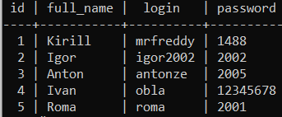

Рисунок 1 - SQL таблица с данными аккаунтов

При переходе пользователем по ссылке http://127.0.0.1:5000/login/ открывается html страница login (смотри рисунок 2)

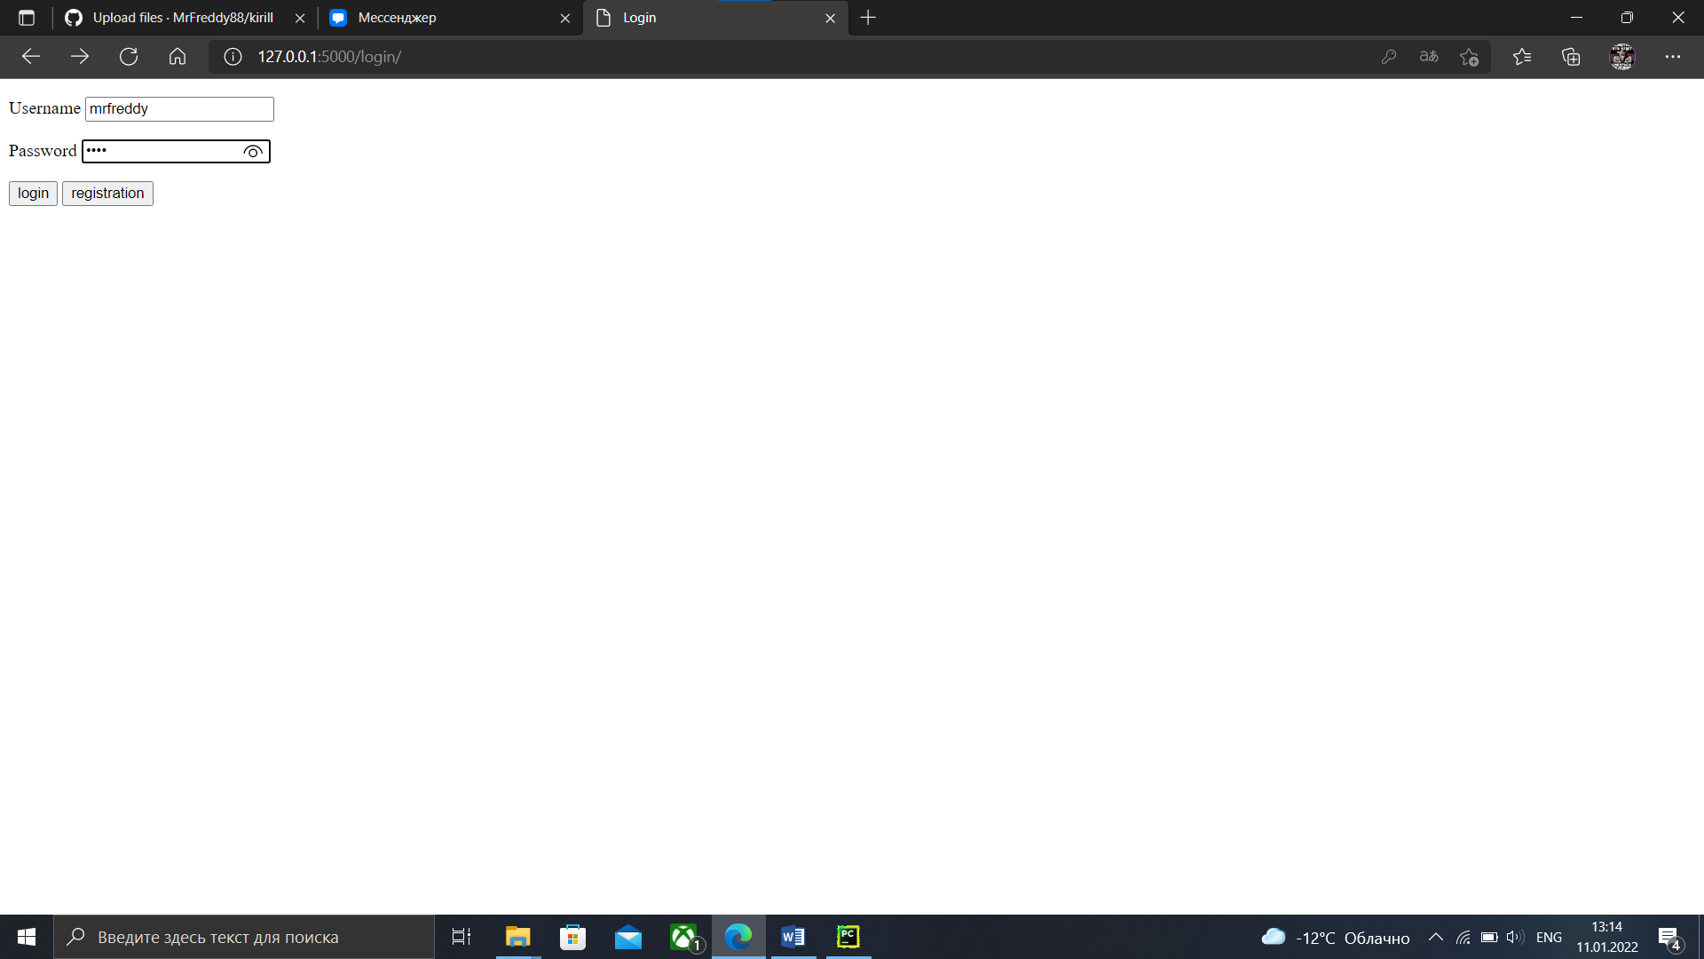

Рисунок 2 - веб страница login

При вводе логина и пароля из базы данных и нажатии кнопки login пользователю открывается html страница account (смотри рисунок 3)

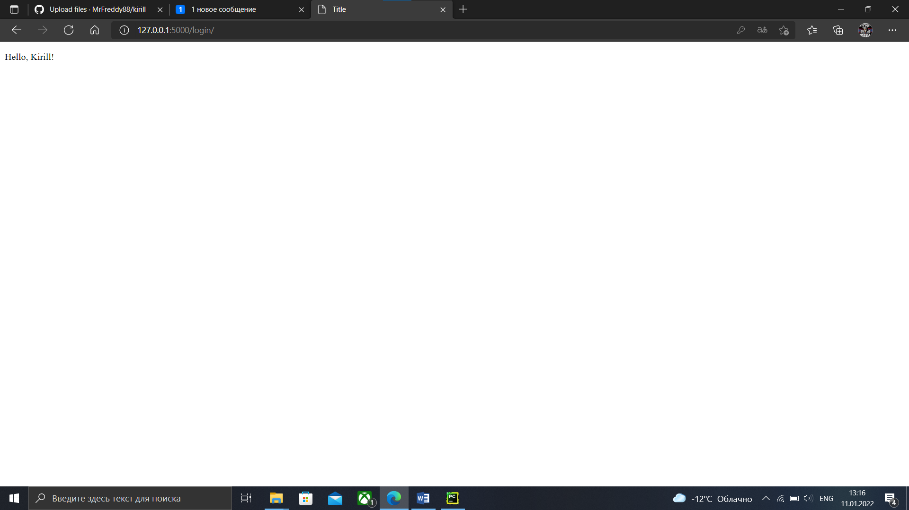

Рисунок 3 - веб страница account

Если пользователь вводит данные которых нет в базе данных и нажимает login, то ему выдает ошибку (смотри рисунок 4)

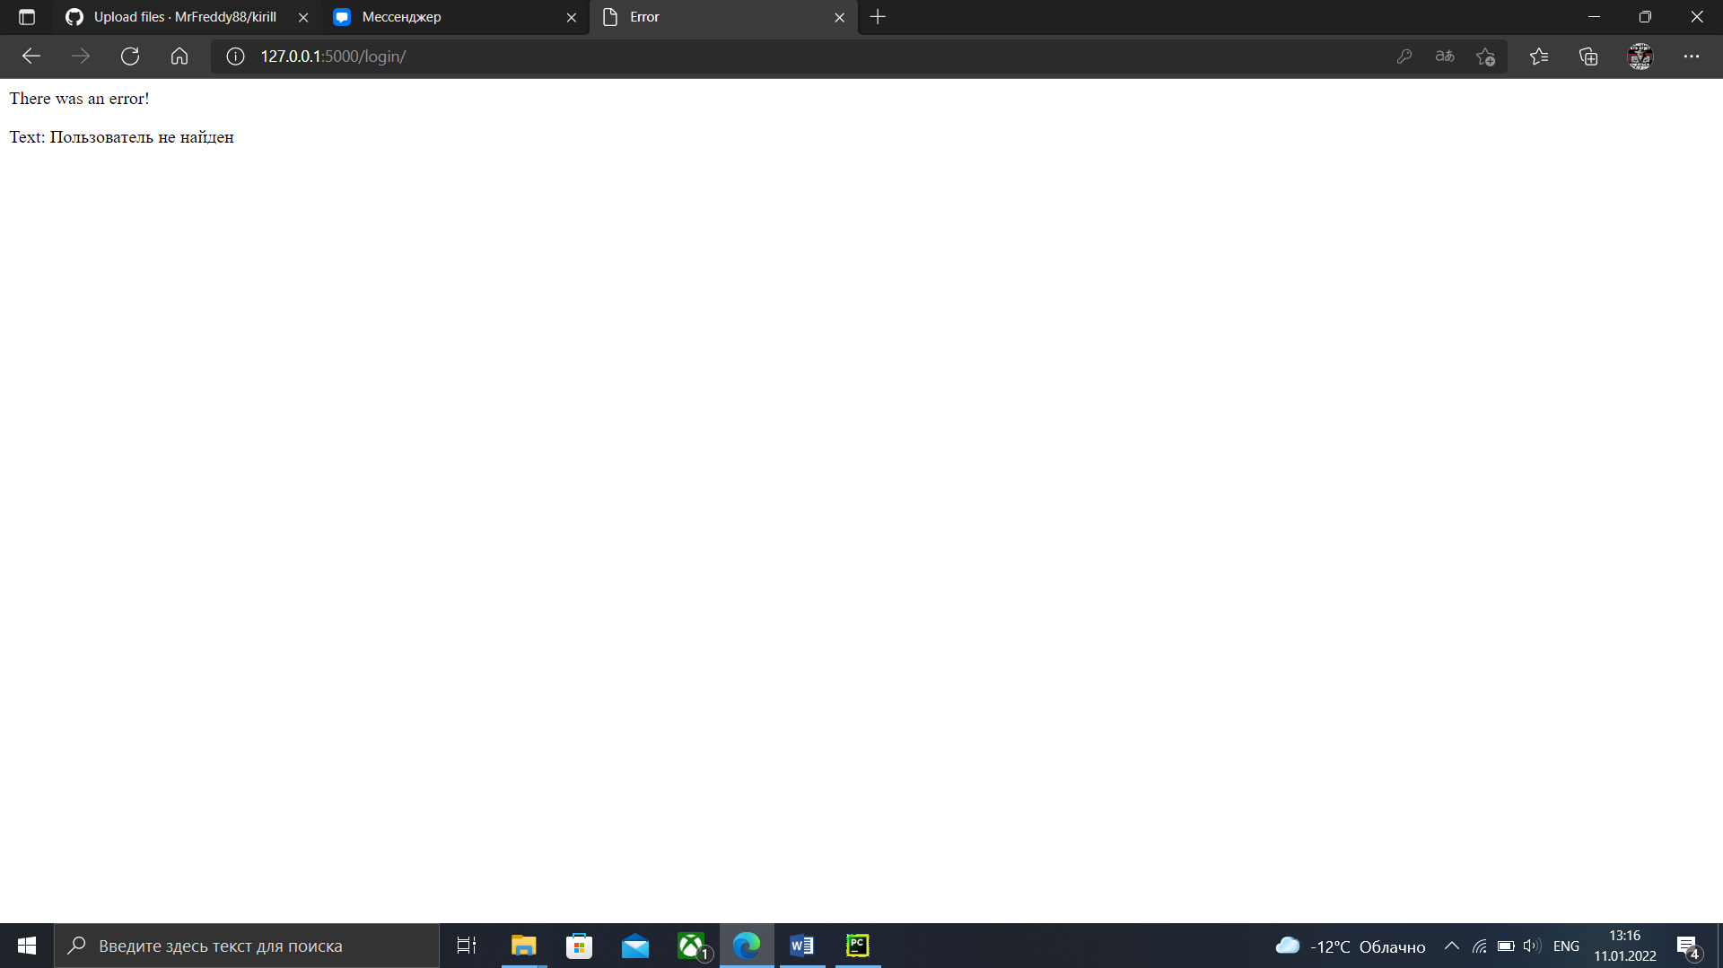

Рисунок 4 - веб страница c ошибкой

При нажатии кнопки registration пользователю открывается html страница registration (смотри рисунок 5)

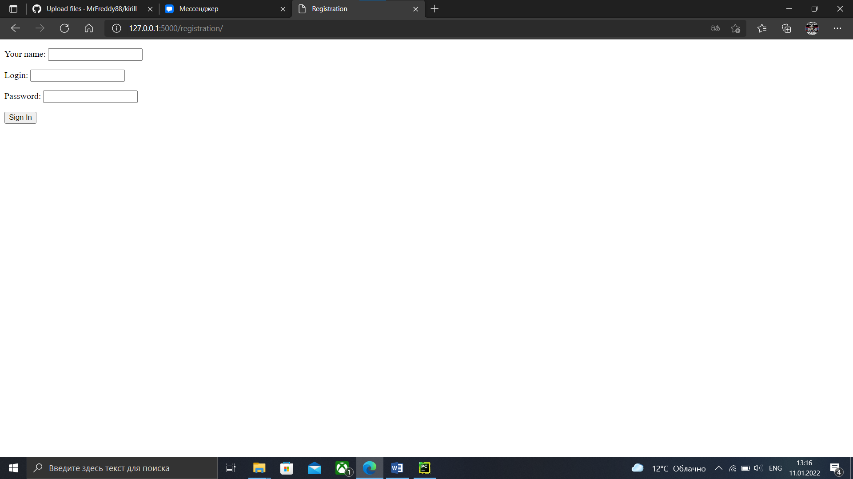

Рисунок 2 - веб страница registration

# **Вывод**

В ходе выполнения работы, я научился работе с sql базами данных и созданию веб приложений на flask

**Приложение:**

**код файла app.py:**

from flask import Flask, render_template, request, redirect  
import psycopg2  
  
app = Flask(__name__)  
  
  
@app.route('/login/', methods=['POST', 'GET'])  
def login():  
 if request.method == 'POST':  
 if request.form.get("login"):  
 username = request.form.get('username')  
 password = request.form.get('password')  
 if (username == "") or (password == ""):  
 return "Вы не ввели логин или пароль!"  
 try:  
 cursor.execute("SELECT * FROM users WHERE login=%s AND password=%s", (str(username), str(password)))  
 records = list(cursor.fetchall())  
 return render_template('acc.html', full_name=records[0][1], full_login=records[0][2],  
 full_password=records[0][3])  
 except:  
 return "Вы не зарегистрированы!"  
 elif request.form.get("registration"):  
 return redirect("/registration/")  
 return render_template('login.html')  
  
  
@app.route('/registration/', methods=['POST', 'GET'])  
def registration():  
 if request.method == 'POST':  
 name = request.form.get('name')  
 login = request.form.get('login')  
 password = request.form.get('password')  
 if (name == "") or (login == "") or (password == ""):  
 return "Все поля должны быть заполнены!"  
 cursor.execute("INSERT INTO users(name, login, password) VALUES (%s,%s,%s)",  
 (str(name), str(login), str(password)))  
 conn.commit()  
 return redirect("/login/")  
 return render_template('registration.html')  
  
  
conn = psycopg2.connect(database="firstdb", user="postgres", password="ag12122002", host="localhost", port="5432")  
  
cursor = conn.cursor()

**код файла acc.html**

<!DOCTYPE html>  
<html lang="en">  
 <head>  
 <meta charset="UTF-8">  
 <title>Title</title>  
 <form action="" method="post">  
 {% if full_name %}  
 <p>Привет!, {{full_name}}! </p>  
 {% endif %}  
 {% if full_login %}  
 <p>Ваш логин, {{full_login}}! </p>  
 {% endif %}  
 {% if full_password %}  
 <p>Ваш пароль, {{full_password}}! </p>  
 {% endif %}  
 </form>  
 </head>  
 <body>  
 </body>  
</html>

**код файла login.html**

<!DOCTYPE html>  
<html lang="en">  
 <head>  
 <meta charset="UTF-8">  
 <title>Login</title>  
 </head>  
 <body>  
 <form action="" method="post">  
 <p>  
 <label for="username">Username</label>  
 <input type="text" name="username">  
 </p>  
 <p>  
 <label for="password">Password</label>  
 <input type="password" name="password">  
 </p>  
 <p>  
 <input type="submit" value="login" name="login">  
 <input type="submit" value="registration" name="registration">  
 </p>  
 </form>  
 </body>  
</html>

**код файла registration.html**

<!DOCTYPE html>  
<html lang="en">  
 <head>  
 <meta charset="UTF-8">  
 <title>Registration</title>  
 </head>  
 <body>  
 <form action="" method="post">  
 <p>  
 <label for="name">Your name:</label>  
 <input type="text" name="name">  
 </p>  
 <p>  
 <label for="login">Login:</label>  
 <input type="text" name="login">  
 </p>  
 <p>  
 <label for="password">Password:</label>  
 <input type="password" name="password">  
 </p>  
 <p>  
 <input type="submit" value="Sign In">  
 </p>  
 </form>  
 </body>  
</html>